Informations pratiques :
1 essai GRATUIT

- Pour toutes inscriptions :

- Pour les mineurs, le certificat médical n’est pas obligatoire sous réserves des réponses du questionnaire médical.
- Pour les majeurs, le certificat médical est obligatoire uniquement si l’adhérent souscrit à la licence FFGYM (et il sera ensuite valable 3 ans)
- La fiche d’inscription correctement remplie et signée (disponible en ligne sur notre site internet www.attitudes-boigny.com)
- Règlement possible en plusieurs fois
- Possibilité de régler en Pass’loisirs CAF, Coupons Sport, chèques vacances, Pass Sport, YEP’S (région centre pour les jeunes 15-25 ans)
- Réduction de 10% à partir du deuxième cours au sein de la même famille, sur prix le moins élevé sur 2 activités différentes

- Renseignements :

Site internet www.attitudes-boigny.com
Dance Party

@ : association.attitudes.boigny@gmail.com

L’ASSOCIATION

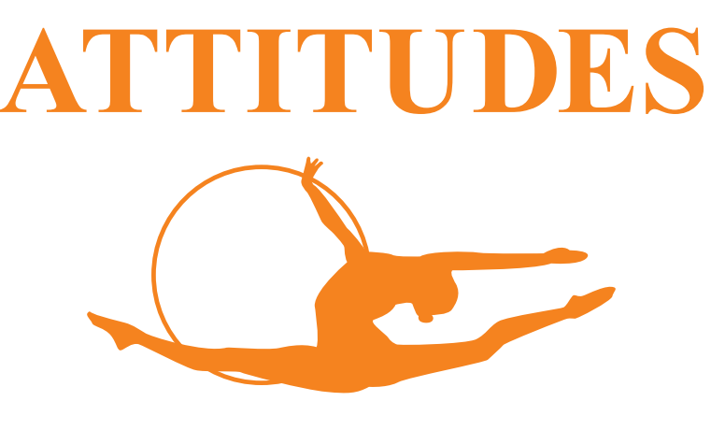

BOIGNY SUR BIONNE
vous propose :

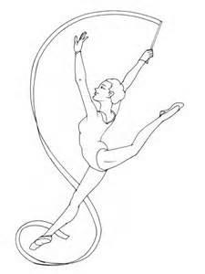
GR loisirs et compétitions



Baby Gym
18 mois - 3 ans
3 – 4 ans

Clip Party
De 8 à 12 ans


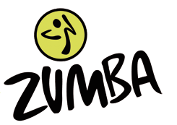
Zumba


Renfort
Musculaire

Zen
Attitudes

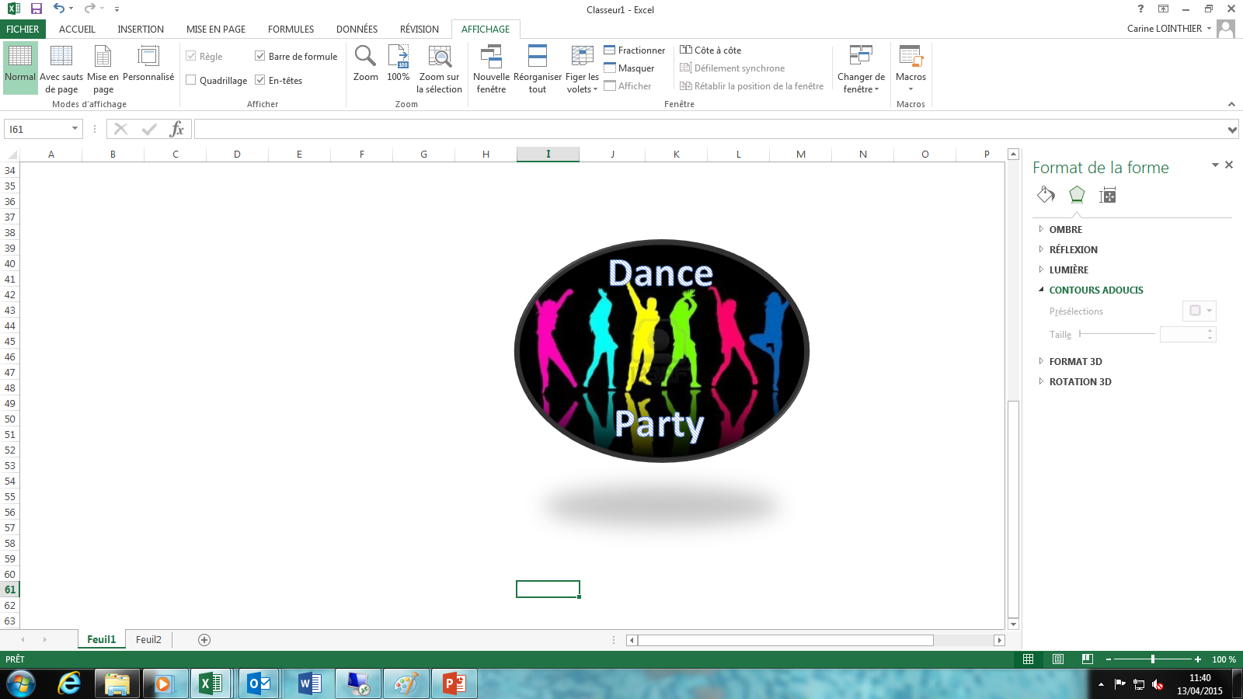

2025 / 2026
BABY GYM
* De 3 à 4 ans (Sans la présence d’un parent)
Mercredi de 10h00 à 11h
- De 18 mois à 3 ans (Présence d’un parent indispensable)
Samedi de 9h30 à 10h15
- De 3 à 4 ans
Samedi de 10h30 à 11h15 (Sans la présence d’un parent)
Salle de Danse, la Caillaudière
100 € + Licence FFGYM obligatoire 50 €

CLIP PARTY
De 8 à 12 ans Mardi de 17h45 à 18h30 *
Plus de 12 ans Mardi de 18h30 à 19h15 *
Salle du patio

110 € + licence FFGYM facultative 60 €
DANCE PARTY-ZUMBA-
RENFORT MUSCULAIRE
ZEN ATTITUDES


Mardi de 19h15 à 20h15 =) Renfort Musculaire*
Salle du patio

Mardi de 20h15 à 21h15 =) Dance party *
Salle du patio
Jeudi de 18h30 à 19h30 =) Zumba *
Salle de Danse, la Caillaudière
Jeudi de 19h45 à 20h45 =) Zen attitudes *
Salle de Danse, la Caillaudière
1 cours / semaine 110 € / 2 cours : 160 €/ 3 cours : 200 € / 4 cours 250 €
+ Licence FFGYM facultative 60 €
(*sous réserve d’un nombre d’inscrits suffisant)
110 €
GR LOISIRS

Loisirs débutantes 2015 à 2019 mercredi 11h à 12h00
Loisirs débutantes 2020 Samedi de 11h30 à 12h30
Loisirs 2018-19 Vendredi de 17h à 18h
Loisirs 2016-17 Vendredi de 18h à 19h
Loisirs confirmées Vendredi de 19h à 20h
Salle de Danse, la Caillaudière
+ Licence obligatoire FFGYM 50 € né(e) entre 2019 et 2020
60 € né(e) 2018 et avant
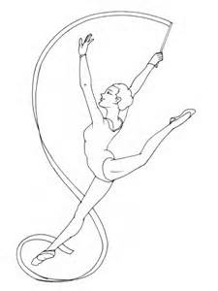
GR COMPETITION

s

Reg 10/11 ans
275 €
Merc 15h15 – 16h45 (Salle de danse)- Samedi 11h-12h30 (Dojo)

Reg 12/13 ans
Merc 13h45-15h15 (Dojo) – Samedi 12h30 – 14h00 (Dojo)
Reg 14/15 ans
Lundi 18h30-20h30 (GVB) - Merc 13h45-15h15 (Dojo)
DUO Reg 13 ans et moins
Merc 15h15-16h45 (Dojo) – Samedi 11h-12h30 (Dojo)

TFB 10/11 ans
Merc 15h15-16h45 (Salle de danse) -Samedi 14h-15h30 (Dojo)
TFB 12/13 ans (Groupe 1)
Merc 18h-19h30 (GVB) - Samedi 9h30-11h (Dojo)
TFB 12/13 ans (Groupe 2)
Merc 17h-18h30 (GVB) -Samedi 14h-15h30 (Dojo)

TFB 14/15 ans
Merc18h – 20h (GVB) – Samedi 9h30-11h (Dojo)
TFB 16/17 ans
Lundi 18h30 – 20h30 (GVB) – Merc 17h-18h30 (GVB)
TFB TC
Lun 18h30-20h30 (GVB)– Sam 12h30-14h (Dojo)
NATIONAL
Lun18h30-20h30 (GVB) – Merc 18h-20h (GVB) – Sam 11h-12h30 (Dojo)
+ Licence FFGYM obligatoire 60 €

